Bik pasme limuzin »MAY PS«
L
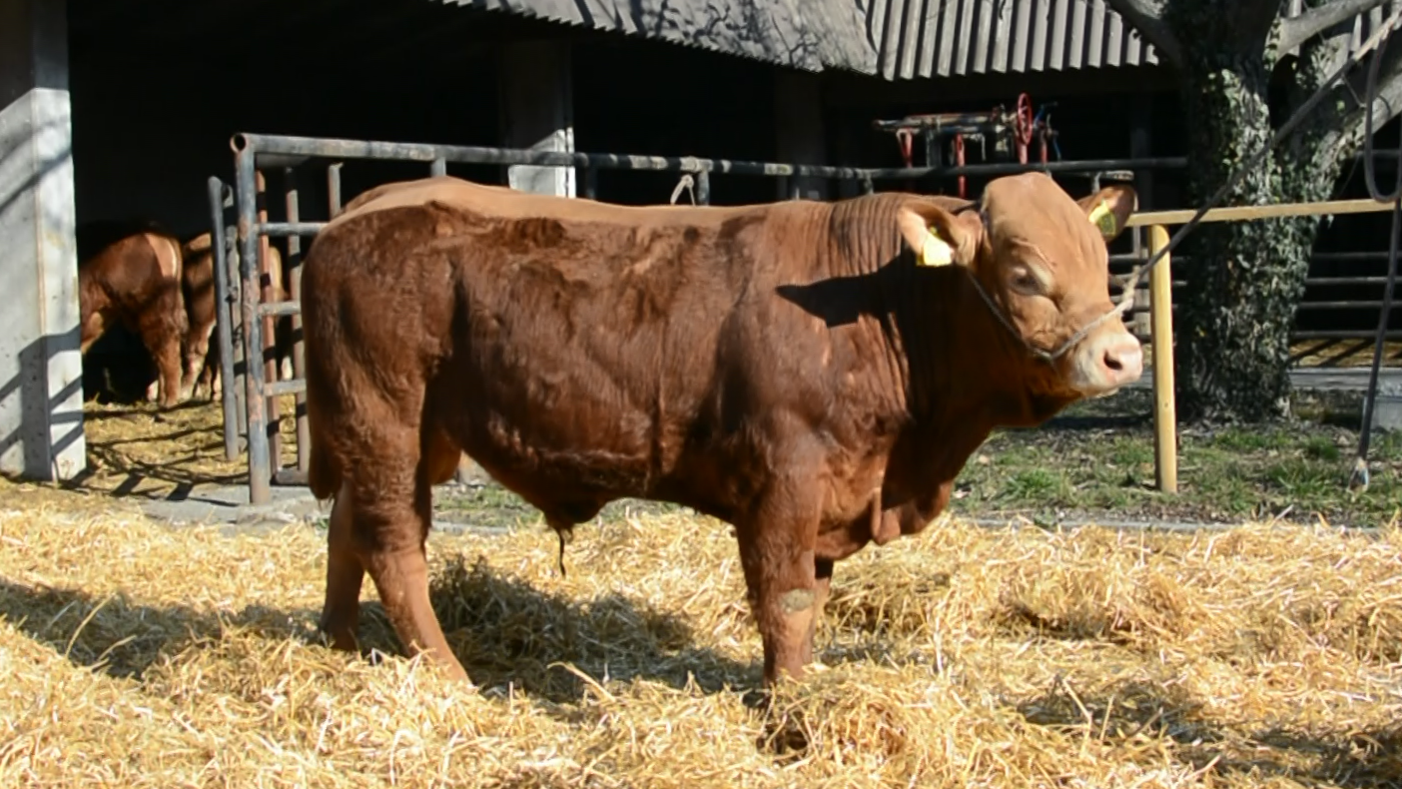
SI 75391386 MAY PS, roj.: 03.02.2021, rej.: Anamarija Arh Kukovica, Hrastje pri Cerkljah, kat.: PP-P

Brezrožni bik May PS je po očetovi strani v celoti potomec francoskih bikov. Predvsem do vstopa v direktni test se je odlikoval po visokih dnevnih prirastih. Uvrščen je bil v tip pitovnih bikov.

VIDEO

Masa na dan (kg) |  |  |  |  | Prirast (g/dan) |  |  |  | Test
Roj. | 90 | 210 | 240 | 365 | 0-90 | 0-210 | 90-210 | 0-365 | 240-365
48 | 161 | 322 | 353 | 446 | 1260 | 1304 | 1338 | 1092 | 749

Lastnosti zunanjosti
Omišičenost | 64
Velikost skeleta | 62
Pasemske lastnosti | 70
Funkcionalne lastnosti | 66

